# PCJP商城需求分析

PCJP商城需求分析  
 1.前言  
 2.任务系统概述  
 3.功能需求  
 3.1用户管理模块  
 3.2商品信息模块  
 3.3购物车管理模块  
 3.4商品管理模块  
 3.5订单管理模块  
 4.数据流图  
 4.1顶层数据流图  
 4.2第二层数据流图  
 4.3第三层数据流图  
 4.3.1用户注册  
 4.3.2普通用户信息修改  
 4.3.3删除用户  
 4.3.4录入商品  
 4.3.5修改商品信息  
 4.3.6删除商品信息  
 4.3.7检索商品信息  
 4.3.8确认订单  
 4.3.9查看订单  
 4.4.0修改订单  
 4.4.1完成订单  
 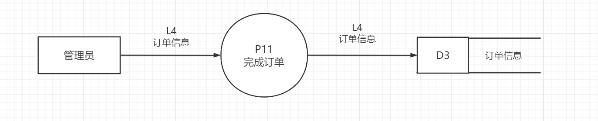4.4.2用户登录  
 4.4.3购物车  
 5.数据字典  
 5.1用户信息  
 5.2商品信息  
 5.3订单信息  
 5.4订单详情  
 5.5购物车  
 6.E-R图  
 7.其他相关要求

## 1.前言

随着互联网的普及以及技术的更新迭代，网购已经融入我们的生活的方方面面， 网购的方式跨越了时间性和地域性，在网上商城，您可以随时随地浏览商品、购买商品、享受躺在家中购物的快乐。

网上购物的方式给我们带来极大的便利同时，为了让人们的购物方式高效，为了节约人们的时间，让人们的操作方式简单，抽取现有的网上购物商城的基本功能，经过分析后产生了PCJP购物商城的基本描述。

## 2.任务系统概述

PCJP商城是基于Web在线的购物商城，主要功能是提供商品的浏览和购买的功能，主要涉及用户注册、用户登录、用户更新、浏览商品、收藏商品、购物车、提交订单、购买商品等功能，用户登录是指：用户根据账号密码登录进行对商品的操作等；用户的更新主要是指：用户在忘记密码的情况下找回密码，对用户的信息进行更新等； 购物车主要是指：用户在选择心仪商品可以将其放入购物车进行统一结算等；收藏夹主要是指：用户可对商品进行收藏管理等；订单管理主要是指：用户在购买后可对商品的订单进行管理等；商品支付主要是指：用户购买商品付款等。

## 3.功能需求

PCJP购物商城的功能需求如下。

### 3.1用户管理模块

* 用户注册功能

对于每一个操作者，需要注册成为系统的用户才能进行商品的购买功能， 操作者通过用户名和密码登录账号，如果登录不成功，则不能进行商品的购买。

* 用户登录功能

操作者通过用户名和密码登录账号，如果登录不成功，请操作者重新检查用户名和密码是否正确。

* 用户修改密码

操作者可以对用户账号进行密码的修改

* 用户重置密码(忘记密码)

操作者在忘记密码后，通过邮箱验证的方式可以对密码进行重置。

* 用户修改个人信息

操作者在登录后可以对个人信息修改。

* 后台管理员删除用户

后台管理员可以对用户进行删除操作

### 3.2商品信息模块

* 商品图片

展示商品的图片

* 商品价格

展示商品的价格

* 商品详情

显示商品的详情介绍以及参数

### 3.3购物车管理模块

* 添加商品

用户可以添加商品进入购物车内

* 修改商品数量

用户可以根据需求修改商品的数量

* 编辑购物车

用户可以编辑购物车，选择闪屏的删除

### 3.4商品管理模块

* 后台管理员发布商品

后台管理员可以发布新的商品到PCJP商城中

* 后台管理员删除商品

后台管理员可以根据需求删除制定商品

* 后台管理员修改商品内容

后台管理员可以对商品内容进行修改

* 用户/管理员检索商品

### 3.5订单管理模块

作为一个网上的购物平台，最主要的功能就是对商品进行销售，主要涉及到用户的管理和选购的商品。因此订单信息管理模块涉及到商品的基本信息(数量、单价等)还有用户的部分信息，订单的日期、商品的是否发送等。具体来说，首先获得用户的学习，在检查商品的相关信息，判断商品的数量是否满足用户的需求。另外，订单中的商品的种类和数量在商品发送前允许用户进行修改。

订单学习的管理模块包括查看订单、修改订单和完成订单等。

* 查看订单

用户和后台管理员可以已确认的订单进行查看

* 修改订单

在订单未完成之前，用户可以对订单进行修改

* 完成订单

在订单中的物品发送后，PCJP商城即完成了订单

## 4.数据流图

PCJP购物商城是基于Web的系统，是典型的B/S结构，系统通过网络在浏览器和服务器上进行工作，用户通过浏览器登录购物商城并进行相关的操作。PCJP网上购物商城的基本数据流图如图所示。

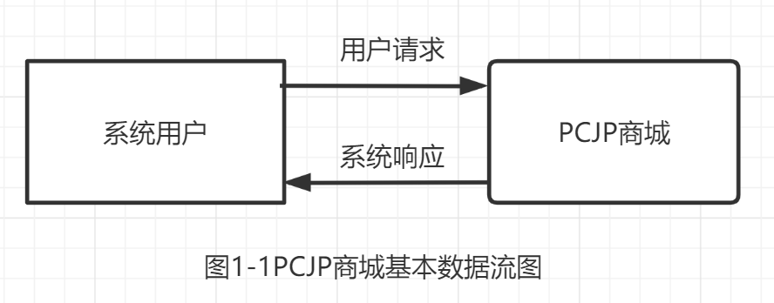

分析PCJP商城的功能需求，可以得到分层数据流图

### 4.1顶层数据流图

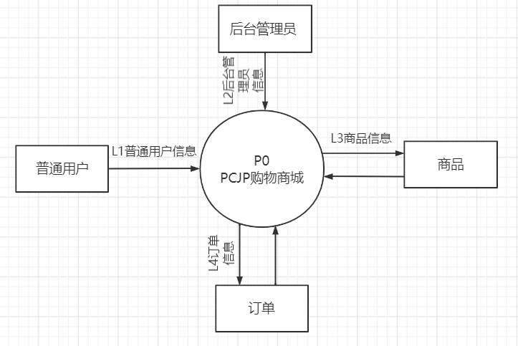

### 4.2第二层数据流图

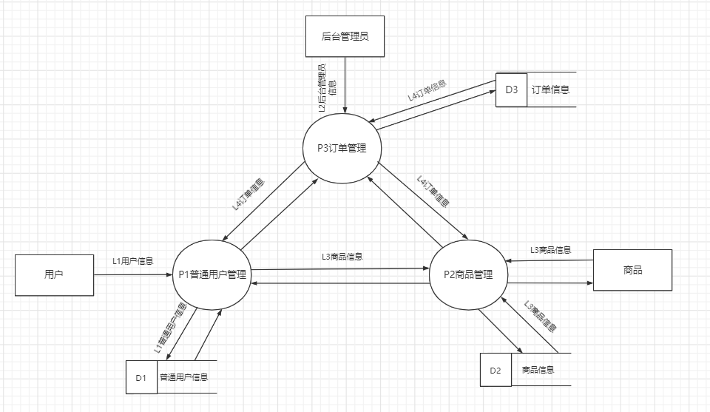

### 4.3第三层数据流图

#### 4.3.1用户注册

尚未登录的操作者需要先进行注册，否则不能进行商品的购买，操作者输入个人信息，系统验证通过通过后即可进行商品购买的操作，用户的信息需要存储相关的数据，如图所示。

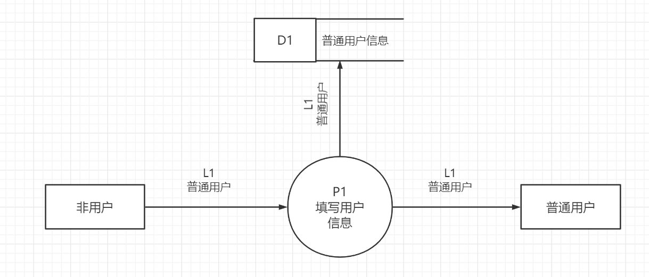

#### 4.3.2普通用户信息修改

用户信息在发生变化的情况下可以进行修改，如图所示。

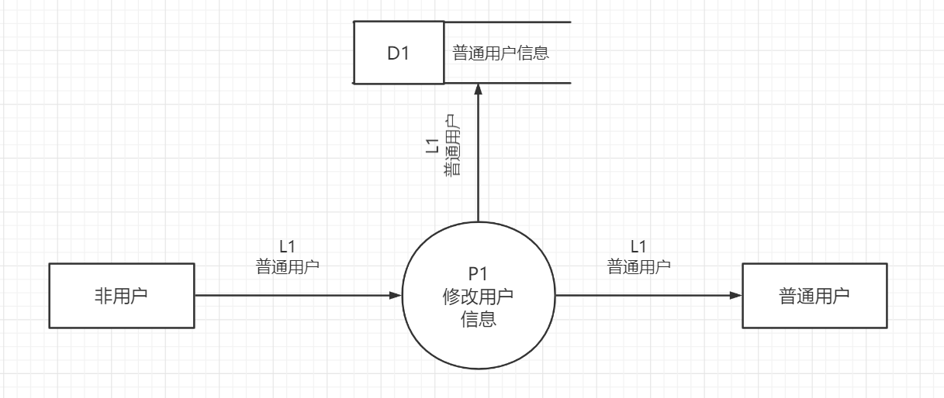

#### 4.3.3删除用户

后台管理员可以根据实际情况删除用户信息，如图所示。

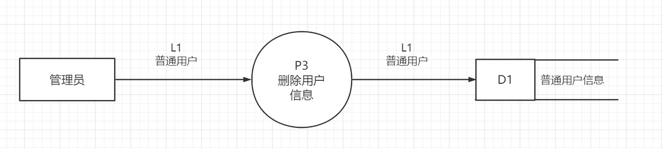

#### 4.3.4录入商品

后台管理员可以将新的商品的全部信息录入到系统中，如图所示。

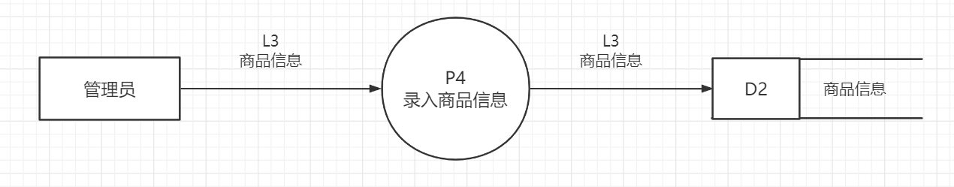

#### 4.3.5修改商品信息

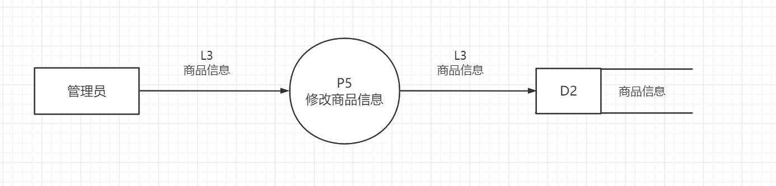

#### 4.3.6删除商品信息

管理员可以删除系统中的商品，让其不再进行销售，如图所示。

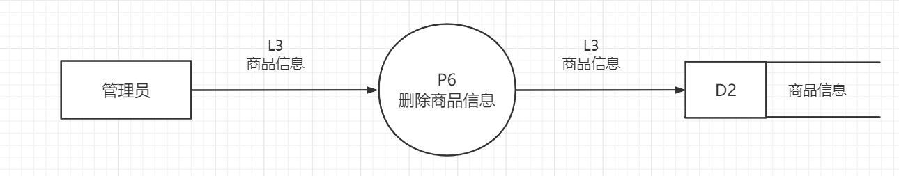

#### 4.3.7检索商品信息

用户可以检索系统中的所有商品，查看其全部信息，如图所示。

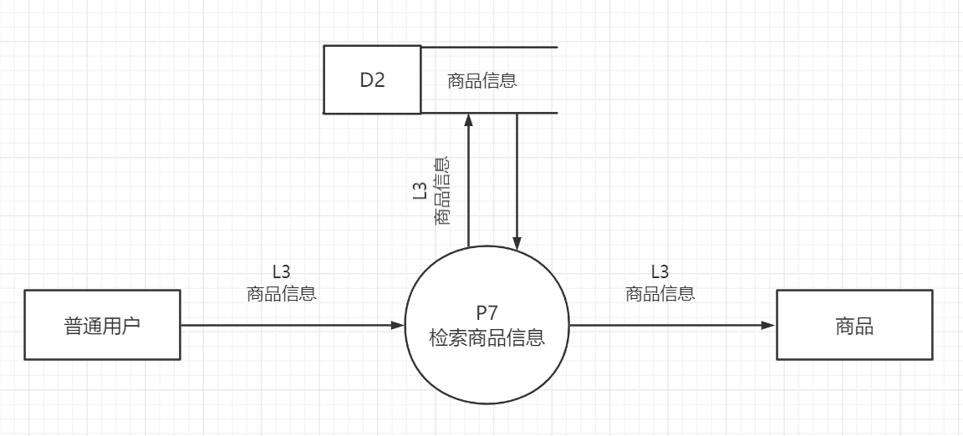

#### 4.3.8确认订单

会员购买所需的山沟，在对每一种商品设定数量后需要确认订单，如图所示。

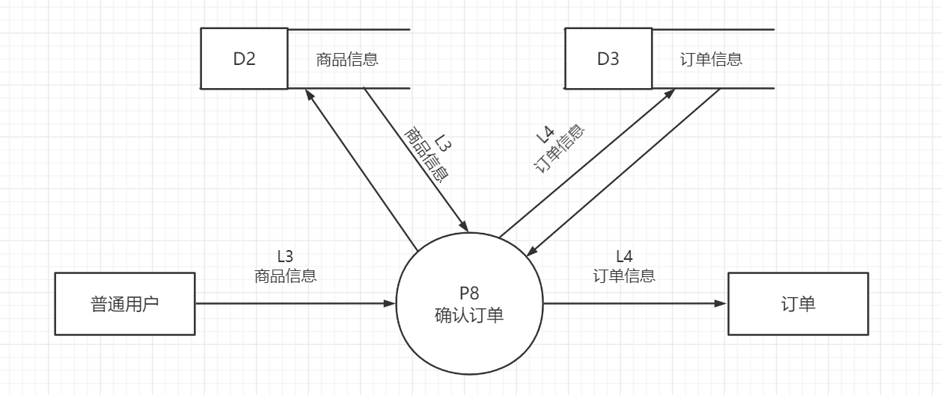

#### 4.3.9查看订单

用户和后台管理员可以已确认的订单进行查看，如图所示。

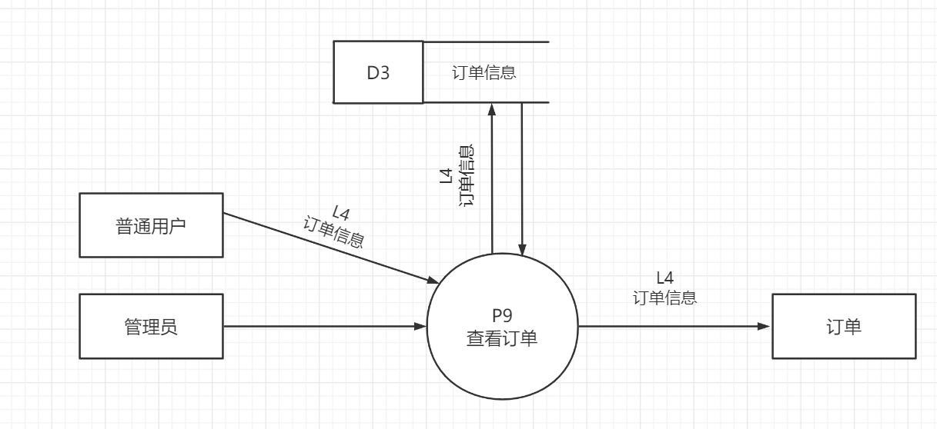

#### 4.4.0修改订单

在订单未完成之前，用户可以对订单进行修改，如图所示。

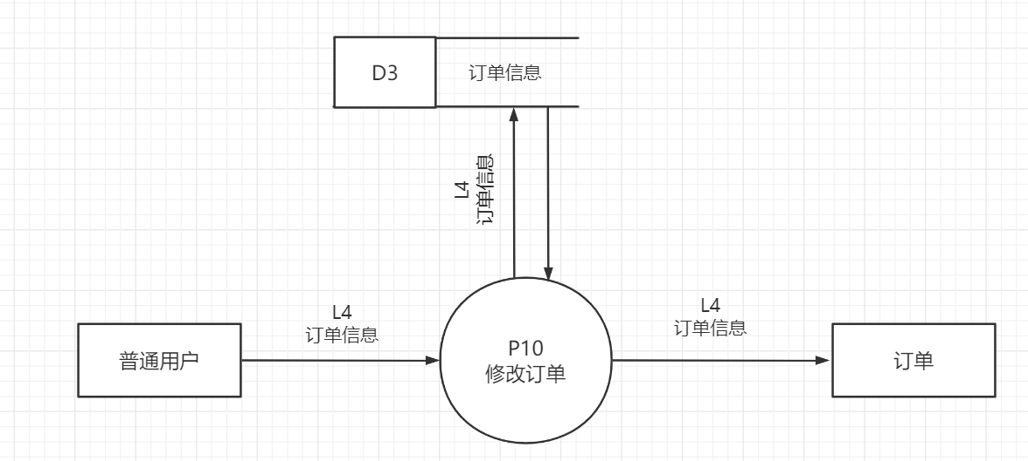

#### 4.4.1完成订单

在订单中的物品发送后，PCJP商城即完成了订单，如图所示。

#### fig:4.4.2用户登录

用户输入信息登录PCJP商城后可以具有相应的权限，如图所示。

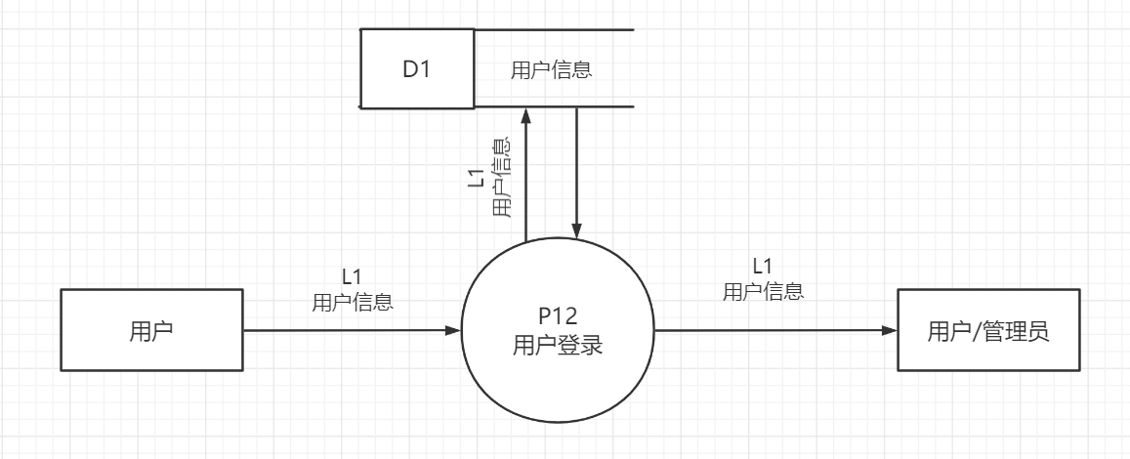

#### 4.4.3购物车

用户可以事先将商品放入购物车内

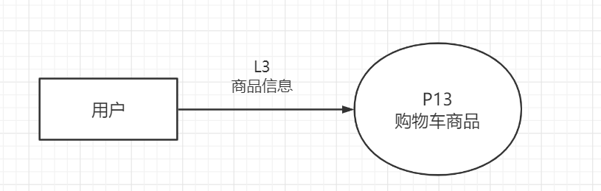

## 5.数据字典

对于数据流图中的每个元素，都可以通过数据库字典进行定义，以保证数据的严格性。PCJP网上购物商城管理系统的数据字典如下：

### 5.1用户信息

对用户管理请求=[注册用户|修改用户|修改用户|删除用户]

用户信息由用户ID、用户名、用户密码、用户性别、电话号码、电子邮箱和盐值构成。如表所示。

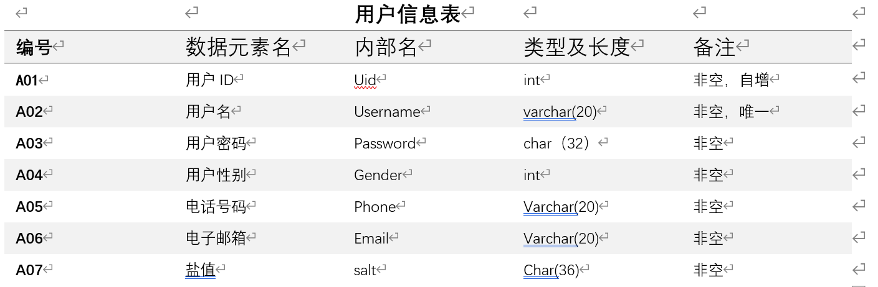

用户编码＝1{数字}

用户名＝2{字母|数字}20

用户密码=2{字母|数字}32

用户性别=1{数字}

电话号码=7{数字}20

电子邮箱=2{字母|数字}20

盐值=1{数字}36

### 5.2商品信息

对商品管理的要求=[添加商品信息|修改商品信息|删除商品信息|检索商品信息]

商品信息由商品编码、商品名称、商品数量、商品价格、生产地址、品牌、生产时间、图片链接构成，如图所示。

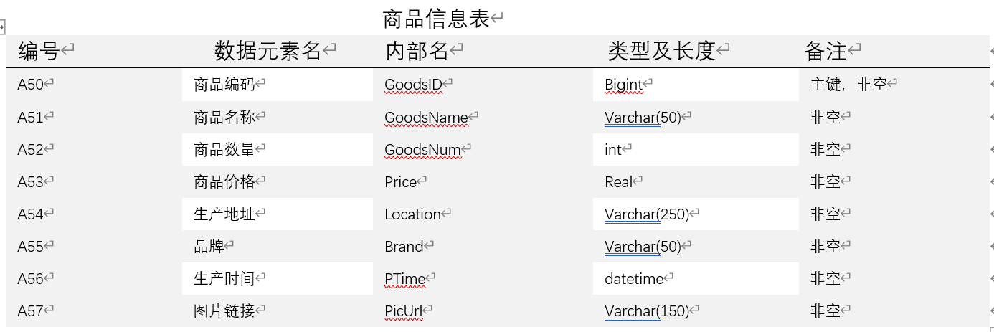

商品编码=1{数字}

商品名称=6{字母|数字}50

商品数量=1{数字}

商品价格=1{数字}

生产地址=2{字母|数字}250

品牌=2{字母|数字}50

生产时间=年+月+日

图片链接=2{字母|数字}150

### 5.3订单信息

订单表由订单ID、用户ID、收货人姓名、收货人电话、收货详细地址、总价、订单状态、下单时间、支付时间、创建人和创建时间构成。

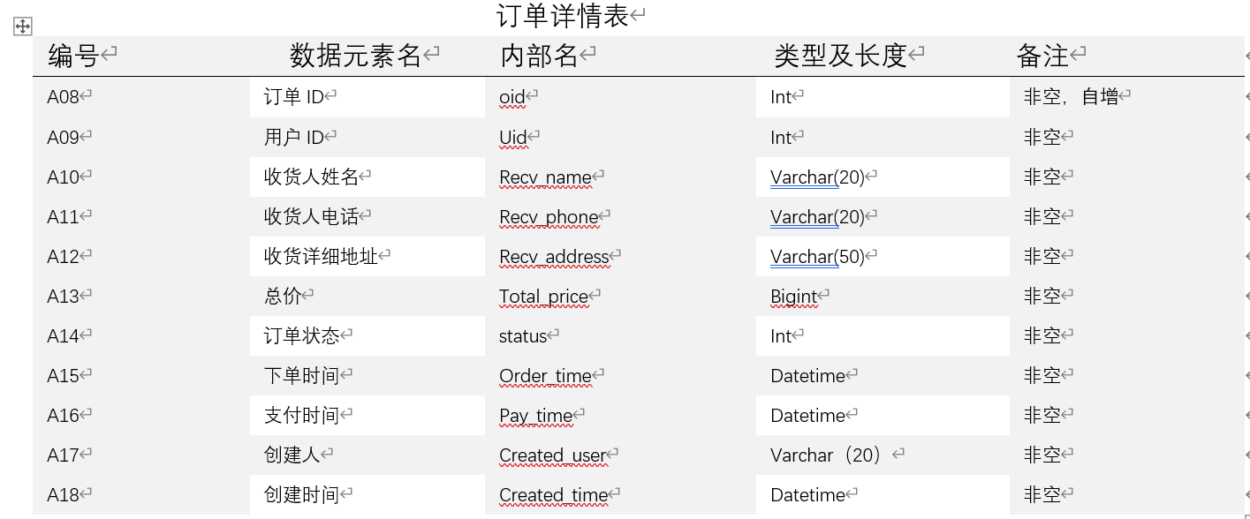

订单ID=1{数字}

用户ID=1{数字}

收货人姓名=2{字母|数字}20

收货人电话=7{数字}20

收货详细地址=2{字母|数字}50

总价=1{数字}

订单状态=1{数字}

下单时间=年+月+日

支付时间=年+月+日

创建人=1{字母|数字}20

创建时间=年+月+日

### 5.4订单详情

订单详情表右商品编码、订购数量、物品编码、订单编码组成，如图所示。

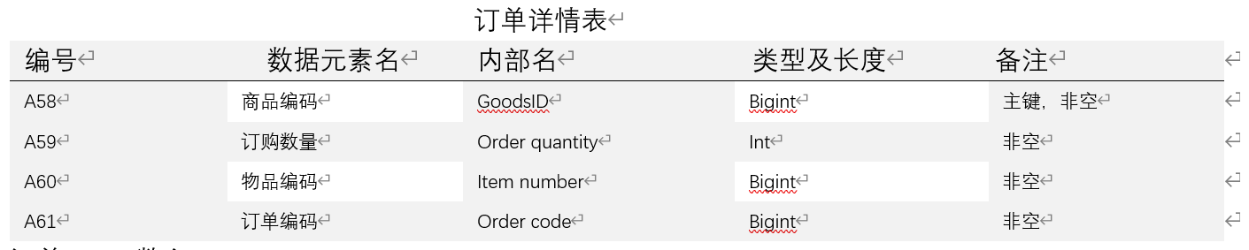

商品编码=1{数字}

订购数量=1{数字}

物品编码=1{数字}

订单编码=1{数字}

### 5.5购物车

对购物车管理请求=[添加商品|修改商品数量|编辑购物车]

购物车由购物车数据id、用户id、商品id、加入商品时的单价、商品数量、创建时间、最后修改时间、创建人、最后修改人组成，如图所示。

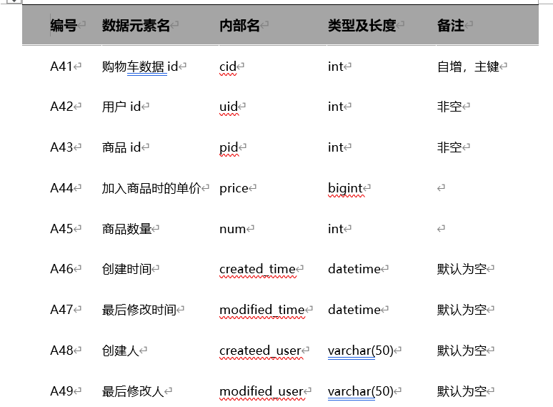

购物车数据id=1{数字}

用户id=6{字母|数字}

商品id=6{字母|数字}

加入商品时的单价=1{数字}

商品数量=1{数字}

创建时间=年+月+日+时+分+秒

最后修改时间=年+月+日+时+分+秒

创建人=6{字母|数字}50

最后修改人=6{字母|数字}50

## 6.E-R图

根据上述说明，可以得到系统的E-R图

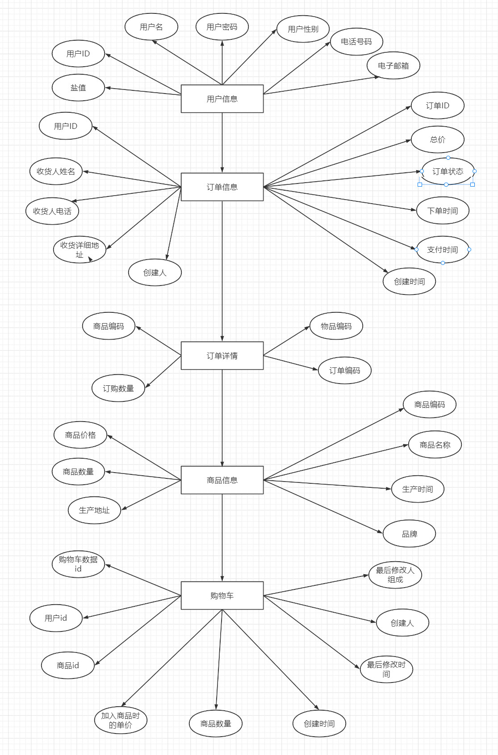

## 7.其他相关要求

基于Web的网上商城在性能上受多种因素影响，但无论如何系统响应时间不能超过3秒。其他一些要求如下：

* 系统最小寿命：系统应该能在无重大改动的条件下正常运行3年以上。
* 设备要求：计算机稳定性良好，整套系统经济实惠。
* 在使用上：要求系统易理解，易学习，易操作。
* 在安全性上：要求系统安全可靠，容错，易恢复。
* 在数据集中上：要求用统一的数据库实现数据的完整性和实时性。
* 在可维护性上：要求系统可修改，可测试，可扩充，可移植。
* 系统的硬件环境：服务器CPU为Pentium IV或更高配置，内存128MB以上，硬盘至少500MB，具有10Mbps的网络适配器或更快的网卡；客户机CPU为Pentium II或更高配置，内存64MB以上，硬盘至少100MB。